附件 1：

2023年度

长春经济技术开发区财务结算中心（长春经济技术开发区国库集中支付中心）

部门决算

2024 年 9 月 10 日

目 录

**第一部分** **部门概况**

一、部门职责

二、机构设置及部门决算单位构成

**第二部分** **2023** **年度部门决算表**

一、收入支出决算总表

二、收入决算表

三、支出决算表

四、财政拨款收入支出决算总表

五、一般公共预算财政拨款支出决算表

六、一般公共预算财政拨款基本支出决算明细表

七、政府性基金预算财政拨款收入支出决算表

八、 国有资本经营预算财政拨款支出决算表

九、财政拨款“三公”经费支出决算表

十、部门预算项目支出绩效自评表

**第三部分** **2023** **年度部门决算情况说明**

一、收入支出决算总体情况说明

二、收入决算情况说明

三、支出决算情况说明

四、财政拨款收入支出决算总体情况说明

五、一般公共预算财政拨款支出决算情况说明

六、一般公共预算财政拨款基本支出决算情况说明

七、政府性基金预算财政拨款收入支出决算情况说明

八、 国有资本经营预算财政拨款支出决算情况说明

九、财政拨款“三公”经费支出决算情况说明

十、绩效评价情况说明

十一、其他重要事项情况说明

**第四部分** **名词解释**

**第一部分 部门概况**

**一、部门主要职责**

负责纳入集中核算单位的预算内外经费、上级拨入的经常性经费、专项经费的核算工作；履行单位会计工作职能，统一办理进入结算中心各单位的资金结算和会计核算；依据国家财经法律和法规，审核和监督各单位财务收支活动；负责办理财政部门委托的直接支付、授权支付和国库现金管理的具体业务；按预算单位、资金性质和预算科目建立收入、支出明细账，及时反映财政性资金的收入、支出和结余情况；承办完成党工委、管委会交办的其它工作。

**二、机构设置及部门决算单位构成**

根据上述职责，长春经济技术开发区财务结算中心（长春经济技术开发区国库集中支付中心）内设5个科室，分别为会计核算一科、会计核算二科、会计核算三科、资金结算一科、资金结算二科。

纳入长春经济技术开发区财务结算中心（长春经济技术开发区国库集中支付中心）2023年度部门决算编制范围的单位包括：

长春经济技术开发区财务结算中心（长春经济技术开发区国库集中支付中心）本级。

**第二部分 2023 年度部门决算表**

**一、收入支出决算总表**

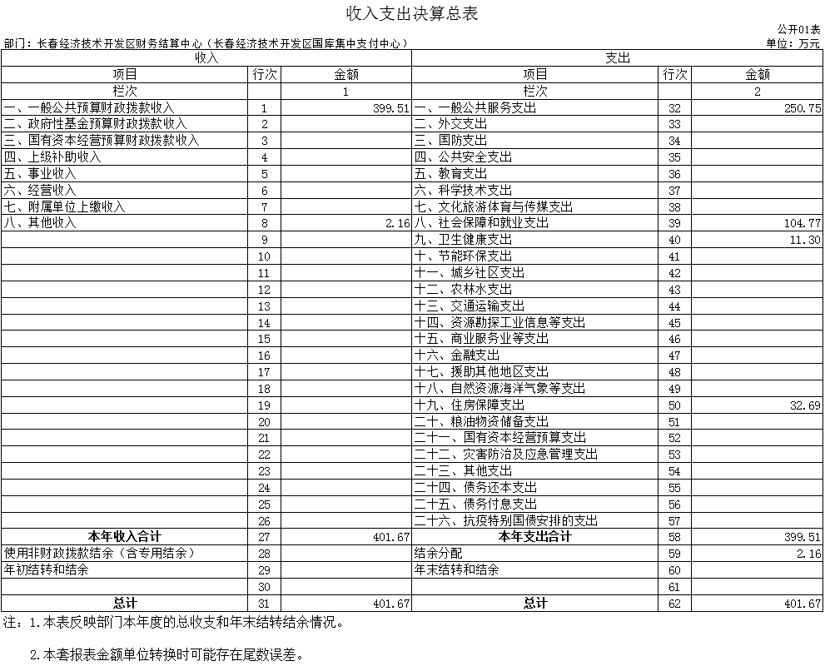

**二、收入决算表**

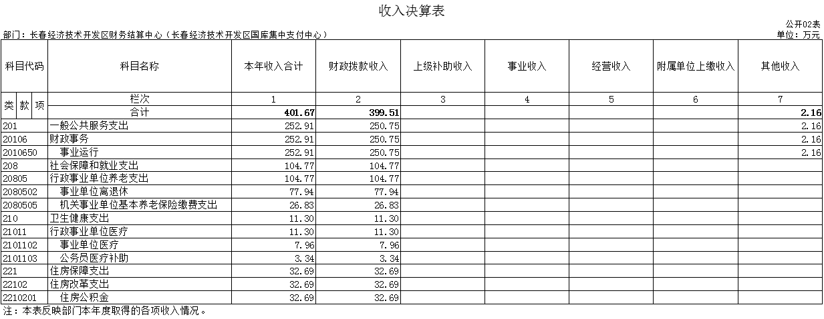

1. **支出决算表**

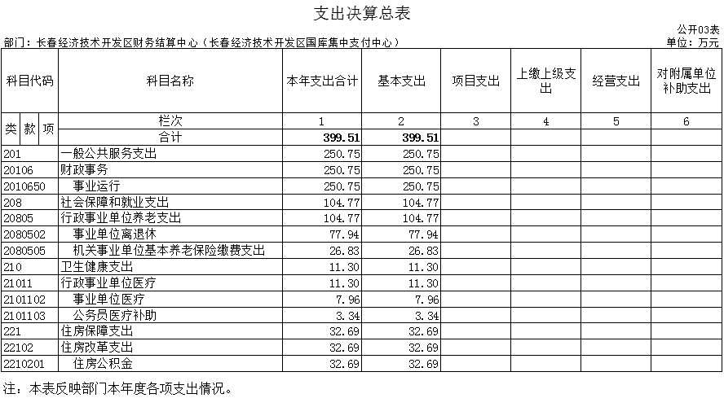

**四、财政拨款收入支出决算总表**

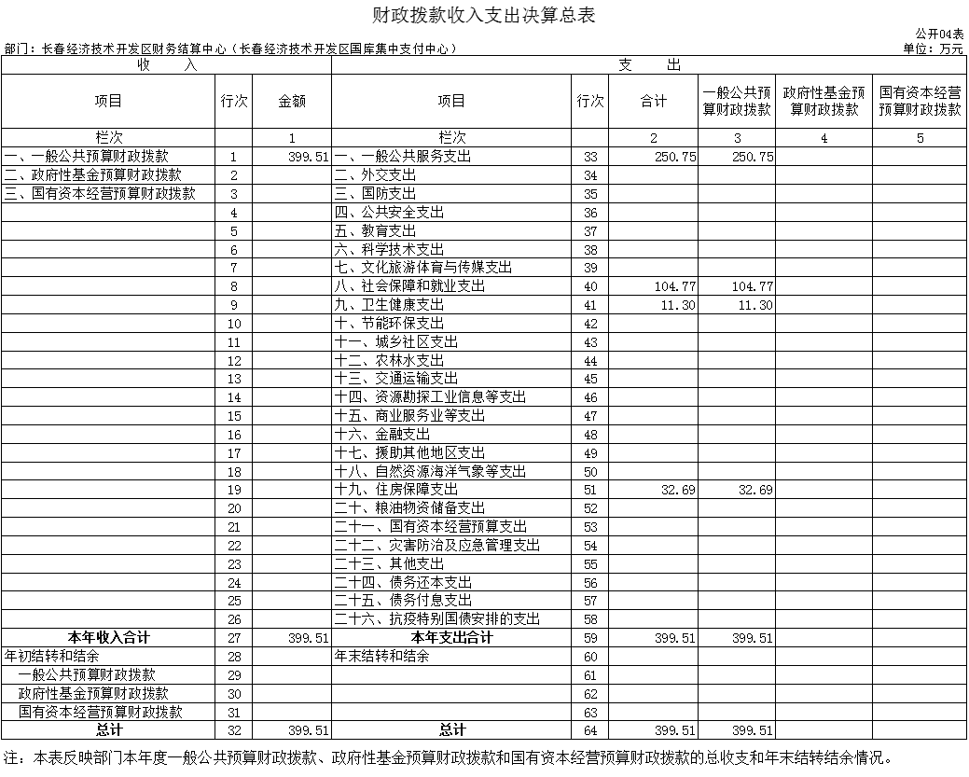

**五、一般公共预算财政拨款支出决算表**

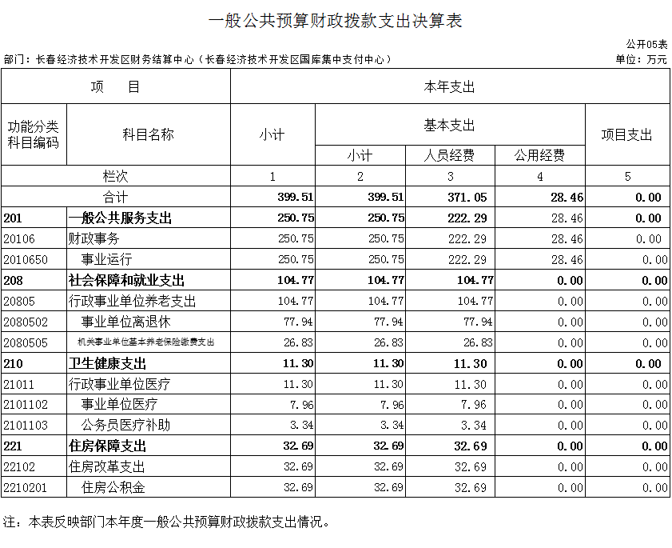

**六、一般公共预算财政拨款基本支出决算明细表**

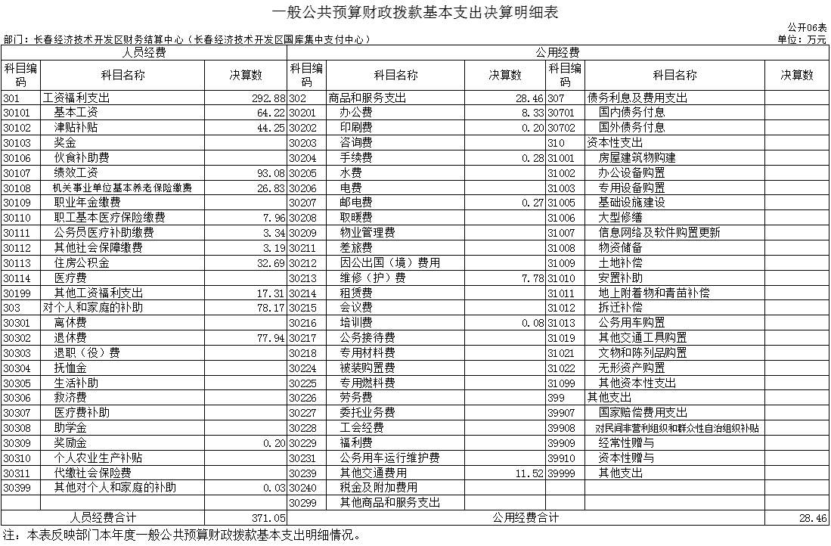

**七、政府性基金预算财政拨款收入支出决算表**

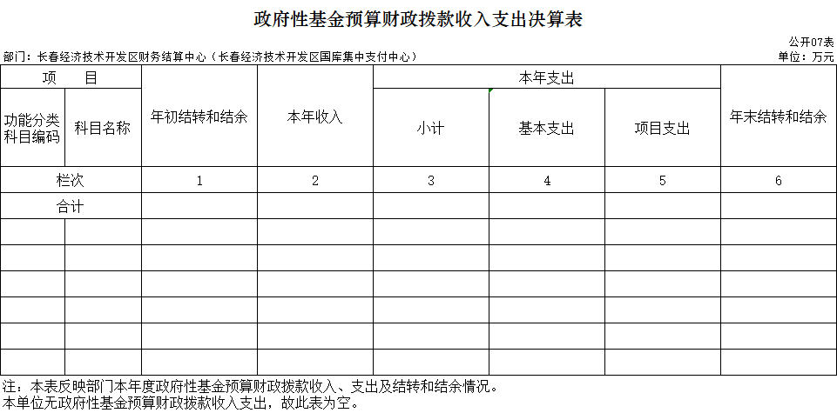

**八、国有资本经营预算财政拨款支出决算表**

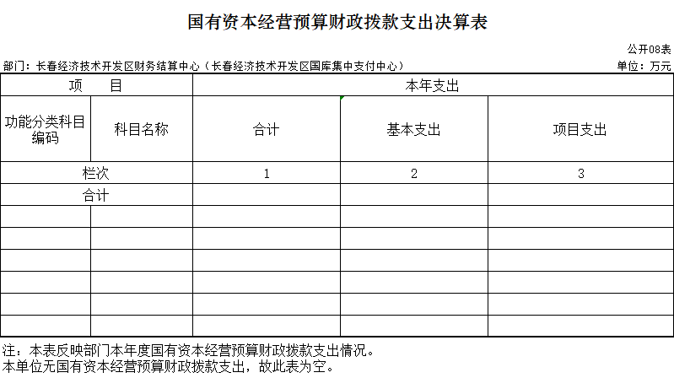

**九、财政拨款“三公”经费支出决算表**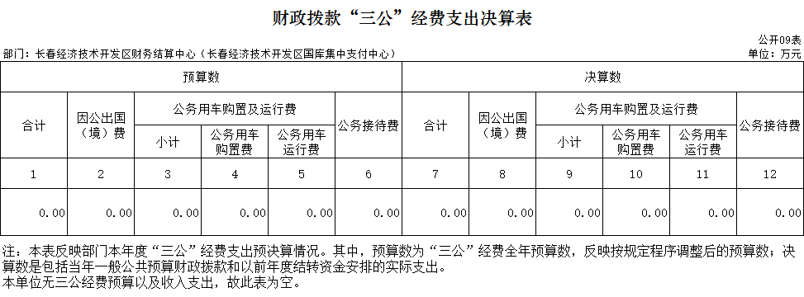

**十、部门预算项目支出绩效自评表**

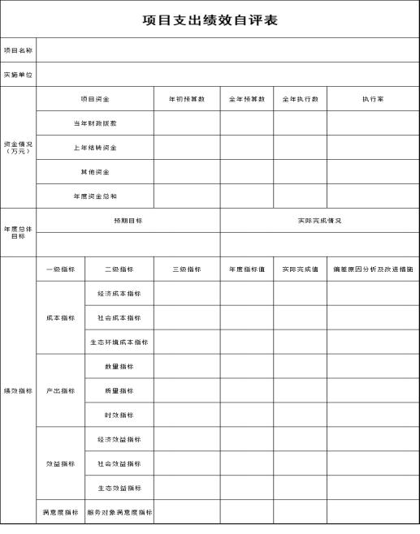

**第三部分 2023年度部门决算情况说明**

**一、收入支出决算总体情况说明**

2023 年度收、支总计均为 401.67 万元。与 2022 年度相比， 收、支总计各增加36.51万元，增长9.99 %。主 要原因2023年末缴纳以前年度社保。

1. **收入决算情况说明**

本年收入合计 401.67 万元，其中：财政拨款收入 399.51 万元，比上年增加55.61万元，增长16.17%，主要是2023年末缴纳以前年度社会保险费；上级补助收入 0万元，比上年增加0万元，增长0 %， ；事业收入0 万元， 比上年增加0万元， 增长0 %，；经营收入 0万元， 比上年增 加0万元，增长0%；附属单位 上缴收入 0 万元，比上年增加0万元，增长0 %；其他收入 2.16 万元， 比上年减少19.1万元， 下降89 .84%，主要原因是其他收入手续费比上年减少。

**三、支出决算情况说明**

本年支出合计399.51 万元，其中：基本支出399.51 万元， 比上年增加52.45万元，增长15.11%，主要是 2023年末缴纳以前年度社会保险费；项目支 出 0万元， 比上年增加0 万元，增长0 %；上缴上级支出 0 万元，比上年增加0万元， 增长0%；经营支出0万元， 比上年增加0万元，增长0 %；对附属单 位补助支出0万元，比上年增加0万元，增长0%。

**四、财政拨款收入支出决算总体情况说明**

2023 年度财政拨款收、支总计均为 399.51 万元，与2022 年相比，财政拨款收、支总计各增加55.61万元，增长16.17 %。主要原因 2023年末缴纳以前年度社会保险费。

**五、一般公共预算财政拨款支出决算情况说明**

**（** **一** **）一般公共预算财政拨款支出决算总体情况**

2023 年度一般公共预算财政拨款支出399.51 万元，占本年支出合计的100 %。与 2022 年度相比，一般公共预算财政拨款支出增加55.61万元，增长16.17%。主要原因：2023年末缴纳以前年度社会保险费。

**（二）一般公共预算财政拨款支出决算结构情况**

2023 年度一般公共预算财政拨款支出 399.51 万元，主要用于以下方面：一般公共服务支出250.75万元，占62.77%；社会保障和就业支出104.77 万元， 占 26.22%；卫生健康支出 11.3 万元，占 2.83%；住房保障支出 32.69 万元，占8.18 %.

**（三）** **一般公共预算财政拨款支出决算具体情况**

2023 年度一般公共预算财政拨款支出年初预算为 483.11 万 元，支出决算为 399.51 万元，完成年初预算的 82.69 %。其中：决算数小于预算数的主要原因是一名在职人员退休，支出经费减少。

1.一般公共服务（类） 财政事务（款） 行政运行（项） 年初预算为276.43万元， 支出决算为250.75万元， 完成年初预算的90.71%。决算数小于预算数的主要原因是一名在职人员退休，支出经费减少。

2. 社会保障和就业支出（类）行政事业单位养老支出（款）事业单位离退休（项）年初预算为108.52万元， 支出决算为77.94 万元，完成年初预算的71.82%。决算数小于预算数的主要原因是符合条件的退休人员纳入社保开支。社会保障和就业支出（类）行政事业单位养老支出（款）机关事业单位基本养老保险缴费支出（项）年初预算为 28.88万元， 支出决算为26.83 万元，完成年初预算的 92.90 %。决算数小于预算数的主要原因是一名在职人员退休。社会保障和就业支出（类）行政事业单位养老支出（款）机关事业单位职业年金缴费支出（项）年初预算为11.55万元，支出决算为0万元，完成年初预算的0%。决算数小于预算数的主要原因是未支付职业年金单位部分缴费。

3.卫生健康支出（类）行政事业单位医疗（款）事业单位医疗（项）。年初预算为11.55万元， 支出决算为 7.96 万元，完成年初预算的68.92 %。决算数小于预算数的主要原因是一名在职人员退休。卫生健康支出（类）行政事业单位医疗（款）公务员医疗补助（项）年初预算为8.13万元， 支出决算为 3.34 万元，完成年初预算的 41.08%。决算数小于预算数的主要原因是年初预算预估数大于决算数。

4.住房保障支出（类）住房改革支出（款）住房公积金（项）年初预算为38.05万元，支出决算为32.69万元，完成年初预算的85.91%。决算数小于预算数的主要原因是公积金基数调整，一名在职人员退休。

**六、一般公共预算财政拨款基本支出决算情况说明**

2023年度一般公共预算财政拨款基本支出 399.51 万元，其 中：

**人员经费** 371.05 **万元**，主要包括：基本工资、津贴补贴、奖金、绩效工资、职工基本医疗保险缴费、公务员医疗补助缴费、其他社会保障缴费、住房公积金、其他工资福利支出、退休费、其他对个人和家庭的补助支出。

**公用经费** 28.46**万元**，主要包括：办公费、印刷费、手续费、邮电费、维修（护）费、培训费、其他交通费用。

**七、政府性基金预算财政拨款收入支出决算情况说明**

2023年度政府性基金预算财政拨款年初结转和结余 0万元；本年收入0万元；本年支出0万元，年末结转和结余 0万元。 长春经济技术开发区财务结算中心（长春经济技术开发区国库集中支付中心） 2023 年度未申报政府性基金预算财政拨款且当年未发生支出。

**八、国有资本经营预算财政拨款支出决算情况说明**

2023年度国有资本经营预算年初结转和结余0万元；本年收入0万元；本年支出0万元，年末结转和结余0万元。 长春经济技术开发区财务结算中心（长春经济技术开发区国库集中支付中心） 2023年度未申报国有资本经营预算财政拨款且当年未发生支出。

**九、财政拨款“三公”经费支出决算情况说明**

**（一）“三公”经费财政拨款支出决算总体情况说明**

2023年度“三公”经费财政拨款支出预算为0万元，支出决算为0万元，完成预算的0.0%。本年度无此项费用发生。决算数小于预算数的主要原因是认真贯彻落实中央“八项规定”精神和厉行节约反对浪费相关要求，进一步从严控制“三公”经费支出。

**（二）“三公”经费财政拨款支出决算具体情况说明**

2023年度“三公”经费财政拨款支出决算中，因公出国（境）费支出决算为0万元，占0.0%；公务用车购置及运行费支出决算为0万元，占0.0%；公务接待费支出决算为0万元，占0.0%。具体情况如下：

1.因公出国（境）费预算为0万元,支出决算为0万元，完成预算的0.0%。主要原因：没有预计发生出国经费，实际也没有发生此项费用。全年安排因公出国（境）团组0个，累计0人次。无开支内容。

2.公务用车购置及运行费预算0万元，支出决算为0万元，完成预算的0.0%，主要原因是本单位没有公务用车，没有预计发生公务用车购置及运行费，实际也没有发生此项费用。

公务用车购置支出0万元；

公务用车运行支出0万元。截至2023年12月31日，开支财政拨款的公务用车保有量为0辆,公务用车购置数为0辆。

1. 公务接待费预算为0万元，支出决算为0万元，完成预算的0.0%，主要原因是进一步从严控制支出，实际无此项费用发生。其中：

外宾接待支出0万元。全年共接待国（境）外来访团组数0个、来访外宾0人次（不包括陪同人员）。

其他国内公务接待支出0万元。全年共接待国内来访团组0个、来宾0人次（不包括陪同人员） 。

**十、关于 2023 年度绩效评价情况说明**

**（ 一）绩效评价工作开展情况。**

本年度本部无项目支出，未开展绩效评价工作。

1. **其他重要事项情况说明**

**（ 一）机关运行经费执行情况说明**

2023年度机关运行经费支出0万元，较2022年度增加 0万元，增长（降低） 0 %，主要是我单位为事业单位，无机关运行经费。

**（二）政府采购支出情况说明**

2023 年度政府采购支出总额 0万元，其中：政府采购货 物支出 0万元、政府采购工程支出 0 万元、政府采购服务支 出 0万元。授予中小企业合同金额 0万元， 占政府采购支出 总额的0 %，其中：授予小微企业合同金额 0万元， 占授予中 小企业合同金额的0 %；货物采购授予中小企业合同金额占货 物支出金额的 0%，工程采购授予中小企业合同金额占工程支 出金额的0 %，服务采购授予中小企业合同金额占服务支出金 额的0 %。

**（三）国有资产占用情况说明**

截至 2023 年 12 月 31 日，长春经济技术开发区财务结算中心（长春经济技术开发区国库集中支付中心）共有 车辆0 辆，其中，副部（省）级及以上领导用车 0 辆、主 要负责人用车 0辆、机要通信用车0 辆、应急保障用车0 辆、执法执勤用车0辆、特种专业技术用车0 辆、离退休 干部用车 0辆、其他用车0辆，无其他用车；单位价值 100 万元（含）以上设备（不含车辆）0 台（套）。

**第四部分 名词解释**

**一、财政拨款收入：**指单位从同级财政部门取得的财政 预算资金。

**二、上级补助收入：**指从主管部门和上级单位取得的非 财政补助收入。

**三、事业收入：**指事业单位开展专业业务活动及辅助活 动取得的收入。

**四、经营收入：**指事业单位在专业业务活动及其辅助活 动之外开展非独立核算经营活动取得的收入。

**五、附属单位上缴收入：**指事业单位附属独立核算单位 按照有关规定上缴的收入。

**六、其他收入：**指除上述收入以外的各项收入。包括未 纳入财政预算或财政专户管理的投资收益、银行存款利息收 入、租金收入、捐赠收入，现金盘盈收入、存货盘盈收入、 收回已核销应收及预付款项、无法偿付的应付及预收款项， 从省财政以外的同级单位取得的经费、从非省财政取得的经 费，以及行政单位收到的财政专户管理资金等。

**七、使用非财政拨款结余（含专用结余）：**指事业单位 按照预算管理要求使用非财政拨款结余弥补收支差额的金 额，以及使用专用结余安排支出的金额。

**八、年初结转和结余：**指单位以前年度尚未完成、结转

到本年按有关规定用途继续使用的资金，或项目已完成等产 生的结余资金。

**九、结余分配：**指事业单位按照会计制度规定缴纳的所 得税、提取的专用结余以及转入非财政拨款结余的金额等。

**十、年末结转和结余：**指单位按有关规定结转到下年或 以后年度继续使用的资金，或项目已完成等产生的结余资 金。

**十一、基本支出：**指为保障机构正常运转、完成日常工 作任务而发生的人员支出和公用支出。

**十二、项目支出：**指在基本支出之外为完成特定行政任 务或事业发展目标所发生的支出。

**十三、经营支出：**指事业单位在专业业务活动及其辅助 活动之外开展非独立核算经营活动发生的支出。

**十四、上缴上级支出：**指事业单位按照有关规定上缴上 级单位的支出。

**十五、对附属单位补助支出：**指事业单位用财政补助收 入之外的收入对附属单位补助发生的支出。

**十六、“三公”经费：**纳入省级财政预决算管理的“三 公”经费，是指省级部门用财政拨款安排的因公出国（境） 费、公务用车购置及运行维护费和公务接待费。是党政机关 维持运转或完成特定工作任务所开支的相关支出，是政府行 政开支的一部分。其中， 因公出国（境）费反映公务出国（境）

的国际旅费、国外城市间交通费、住宿费、伙食费、培训费、 公杂费等支出；公务用车购置及运行费反映单位公务用车车 辆购置支出（含车辆购置税）及燃料费、维修费、过桥过路 费、保险费、安全奖励费等支出；公务接待费反映单位按规 定开支的各类公务接待（含外宾接待）支出。

**十七、机关运行经费：**指为保障行政单位（包括参照公 务员法管理的事业单位）运行用于购买货物和服务的各项资 金，包括办公费、 印刷费、邮电费、差旅费、会议费、福利 费、日常维修费、专用材料及一般设备购置费、办公用房水 电费、办公用房取暖费、办公用房物业管理费、公务用车运 行维护费以及其他费用。

**十八、一般公共服务（类）财政事务（款）事业运行（项）：**反映事业单位的基本支出,不包括行政单位(包括实行公务员管理的事业单位)后勤服务中心、医务室等附属事业单位。

**十九、 一般公共服务（类）财政事务（款）其他财政事务支出（项）：**反映上述项目以外其他财政事务方面的支出。

**二十、社会保障和就业支出（类）行政事业单位养老支出（款）事业单位离退休（项）：**反映事业单位开支的离退休经费。

**二十一、社会保障和就业支出（类）行政事业单位养老支出（款）机关事业单位基本养老保险缴费支出（项）：**反映机关事业单位实施养老保险制度由单位缴纳的基本养老保险费支出。

**二十二、社会保障和就业支出（类）行政事业单位养老支出（款）机关事业单位职业年金缴费支出（项）：**反映机关事业单位实施养老保险制度由单位实际缴纳的职业年金

支出。

**二十三、社会保障和就业支出（类）抚恤（款）死亡抚恤（项）：**反映按规定用于烈士和牺牲、病故人员家属的一次性和定期抚恤金、丧葬补助费以及烈士褒扬金。

**二十四、卫生健康支出（类）公共卫生（款）重大公共卫生服务（项）：**反映重大疾病、重大传染病预防控制等重大公共卫生服务项目支出。

**二十五、卫生健康支出（类）行政事业单位医疗（款）事业单位医疗（项）：**反映财政部门集中安排的事业单位基本医疗保险缴费经费,未参加医疗保险的事业单位的公费医疗经费,按国家规定享受离休人员待遇人员的医疗经费。

**二十六、卫生健康支出（类）行政事业单位医疗（款）公务员医疗补助（项）：**反映财政部门安排的公务员医疗补助经费。

**二十七、住房保障支出（类）住房改革支出（款）住房公积金（项）：**反映行政事业单位按人力资源和社会保障部、财政部规定的基本工资和津贴补贴以及规定比例为职工缴纳的住房公积金。